,,RŪTELĖS’’ GRUPĖS UGDYMO PLANAS
2021-02-22/2021-02-26
TEMA: „PROFESIJOS. DARBAS ŽMOGŲ PUOŠIA“.

TIKSLAS: Plėsti ir gilinti žinias apie profesijas.

UŽDAVINIAI:

- Kartu su vaikais aptarti žmonių profesijas, ko galima iš jų pasimokyti;
- Aptarti, ką veikia kiekviena profesija;
- Skatinti vaikus žaisti lavinančius žaidimus;
- Skatinti domėtis savo šeimos narių profesijomis;
- Įgyti daugiau žinių apie žmonių profesijas.

VEIKLA:

- Trumpa teminė video ar kita mokomoji medžiaga.

  - Tegul kiekviena diena prasideda sniegiukų mankšta....

https://www.youtube.com/watch?v=sw8uscp-Li4&fbclid=IwAR270zz75hna5vBr1m6A1daueNkCSS46QCYwhRBBGT84aPJ_TaMvtJ7Ac5E

1.2 . Kai šalta, visada padeda smagi dainelė-žaidimas „Uti-ta“. Joje žvėreliai rodo, kaip jie ginasi nuo speigo. Dainuok ir žaisk kartuTegu visada būna šilta ir jauku!

https://www.youtube.com/watch?v=PQlz_k-2p7Y&feature=youtu.be

1.3.„Šalta“ kūno perkusija. Muzikinė mankštelė.
Su gerą nuotaiką pabandom išreikšti save ritmiškais kūno judesiais. Toks smagus perkusijos atlikimas pagerina vaikų nuotaiką, padeda geriau orientuotis erdvėje, sukuria sąlygas išlieti kūrybinę energiją.

https://www.youtube.com/watch?v=AL0SFOPdj_A&feature=youtu.be

Pirmiausia susipažinkite su profesijomis. Taip pat eidami gatve galite pamatyti įvairių profesijų atstovus: statybininkus, sargus, vairuotoją, pardavėją ir t.t. Geras pavyzdys gali būti pasakojimas apie šių žmonių darbo ypatybes. Gydytojas baltu chalatu dirba ligoninėje, gydo žmones; mokytojas dirba mokykloje, moko mokinius; jūreivis plaukia laive; vairuotojas vairuoja automobilį; pilotas pilotuoja orlaivį;
Policininkas saugo nuo nusikaltėlių; sargas su šluota šluoja kiemą; pardavėjas prekiauja parduotuvėje ir kt...Susipažinkite su profesijomis... Vaikučiai paklausę profesijų, pabandykite nupiešti savo profesiją, kuo jūs norėtumėte dirbti. Sėkmės.

AUKLĖTOJA ŽURNALISTAS INFORMATIKAS
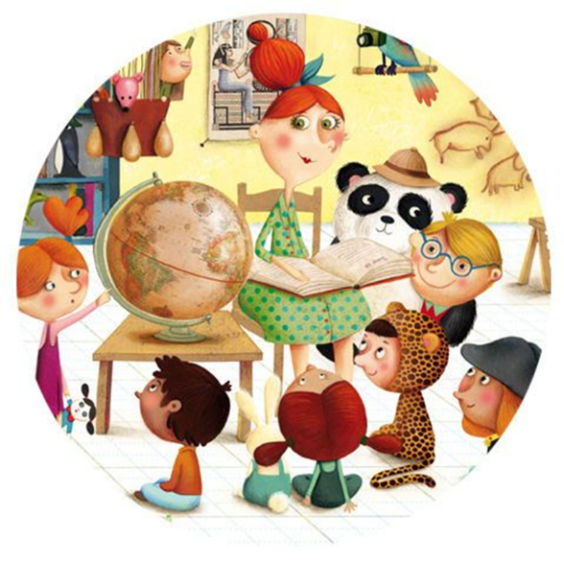

MUZIKANTAS DAINININKAS FOTOGRAFAS

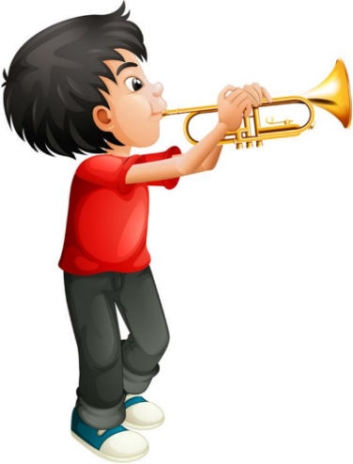

ASTRONAUTAS SUVIRINTOJAS PARDAVĖJA

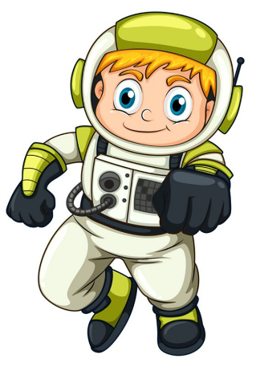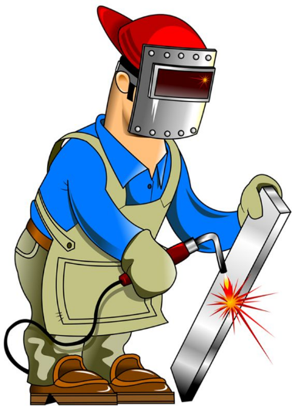

DAŽYTOJAS POLICININKAS SANTECHNIKAS

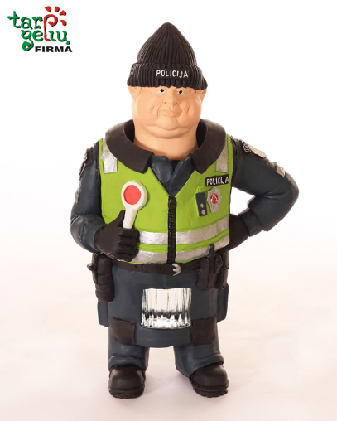

BITININKAS MOKYTOJA VIRĖJAS
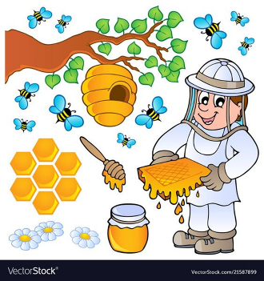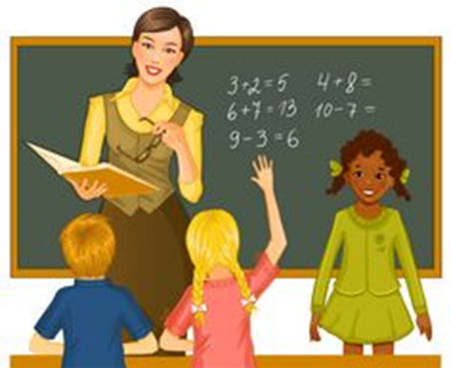

DAILIDĖ MOKSLININKAS SIUVĖJA

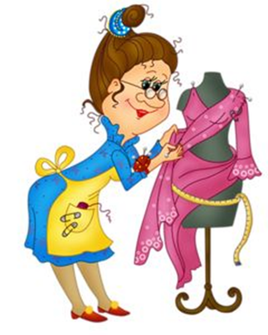
KIRPĖJA KLOUNAS VETERNARAS


PAŠTININKAS JŪRININKAS GAISRININKAS

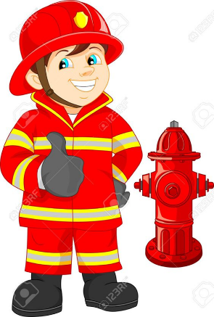

ŪKININKAS GYDYTOJAS
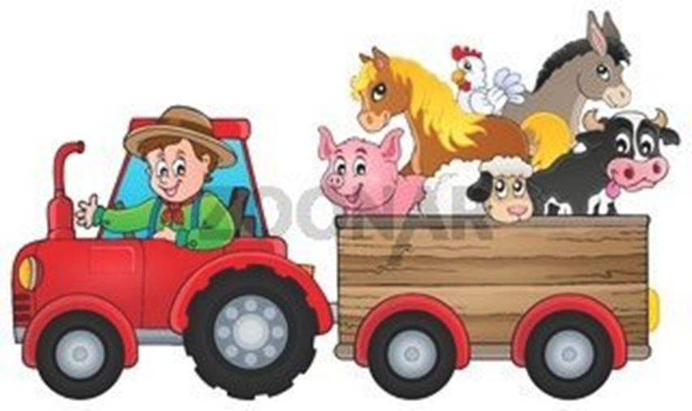

KARYS TEISĖJAS

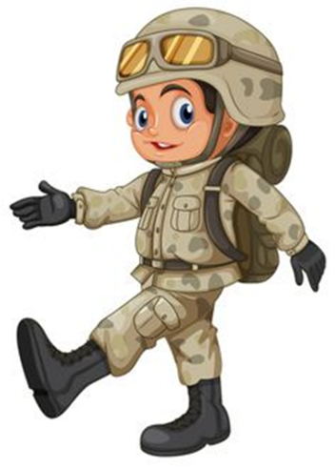

Paklausykite Kakės Makės pasakojimų apie profesijas. Su tėveliais aptarkite kokias profesijas pristatė Kakė Makė, išsirinkite kuri pati įdomiausia.

https://www.youtube.com/watch?v=Q4r39bi0nWY&t=5s

Pasižiūrėkite filmuką apie daktarą Ai skauda ir aptarkite su tėveliais šios profesijos svarbą.
https://www.youtube.com/watch?v=_8o0n8Ew7Io&feature=emb_logo

Paklausykite dainelės apie profesijas. Padainuokite, pašokite kartu.

https://www.youtube.com/watch?v=MYWkGTMRYrA&feature=emb_logo

Prisiminkime profesijų pavadinimus su Kitsy...
Linksmas edukacinis filmukas apie gaisrininkus ir policininkus. Su tėveliais aptarkite kuo naudingos jų profesijos, ar jų darbas lengvas ar pavojingas...?
https://www.youtube.com/watch?v=TnZdl-a-7VQ&feature=emb_logo
Pasižiūrėkite filmuką apie įvairias profesijas ir aptarkite su tėveliais...
https://www.youtube.com/watch?v=PUu-WgOX7t4&feature=emb_logo
Pasiklausykime dainelės apie gaisrininkus ir jų naudojamą įrankį- gesintuvą.
https://www.youtube.com/watch?v=wVcSTEom9iQ&feature=emb_logo
Gydytojo profesija...
https://www.youtube.com/watch?v=iRWzAFZMceM&feature=youtu.be
Pirštukų žaidimai - smagus būdas paįvairinti laiką su vaiku. Tekstas kuria nuotaiką, ugdo mažylio gebėjimą klausytis, pajusti kalbos ritmą. Pirštukų mankšta - skatina kalbos vystymąsi.

https://www.youtube.com/watch?v=blZmXAhix_8&feature=youtu.be

Čirkšt nepaprastas virėjas - pirštukų žaidimas…
https://www.youtube.com/watch?v=moxb3X-RfYM&feature=youtu.be

Kartą beždžionės mokėsi plauti rankas. Kol mokėsi, netgi rankų plovimo dainelę sukūrė. Bet geriau pažiūrėkite ir pamatykite viską patys :) Smagaus Jums laiko!
https://www.youtube.com/watch?v=tqgFN4hOAVo&feature=youtu.be

- Užduotėlių rinkiniai.
  - Dėlionės skatina loginį mąstymą, nes iš detalių reikia sudėlioti tarpusavyje susijusią visumą. Dėlionių dėliojimas moko koncentracijos ir atkaklumo, baigti tai, kas pradėta. Sudėliokit puzzles ir pasakykit kas tai...

https://www.jigsawplanet.com/?rc=play&pid=05760ab1a49f

https://www.jigsawplanet.com/?rc=play&pid=315d1b25157c

https://www.jigsawplanet.com/?rc=play&pid=3a3508cb96e4

  - Surask 4 skirtumus…
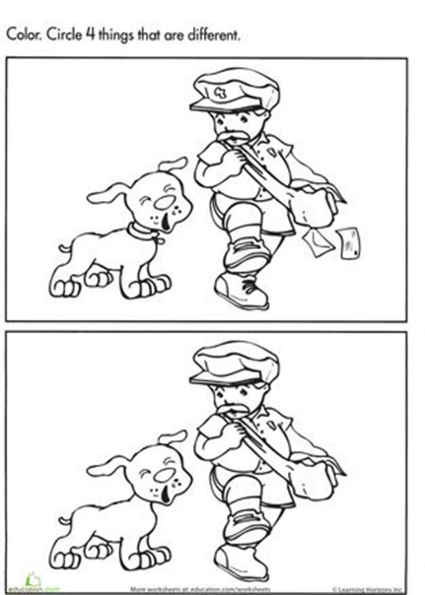

- Meninė veikla, kūrybiškumas, smulkiosios motorikos lavinimas

  - Ar ką nors sužinojai apie profesijas? Manome , kad taip. Tad šiandien pamėgink pats tapti kokios nors profesijos atstovu, o mes tau pateiksime keleta pasiūlymų.

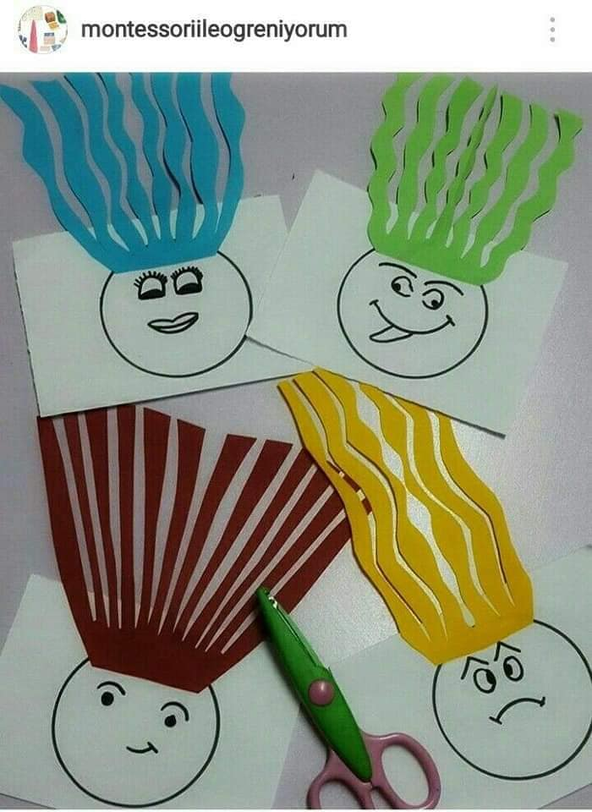
  - Manikiūrininkė - visažistė..
Gal mamos turi nebenaudojamų nagų lakų, kosmetikos priemonių? Iš kartono ar popieriaus pasidarykit rankutes ar veidukus ir puoškit, dažykit akis, lūpas, antakius, blakstienas, lakuokit nagučius...
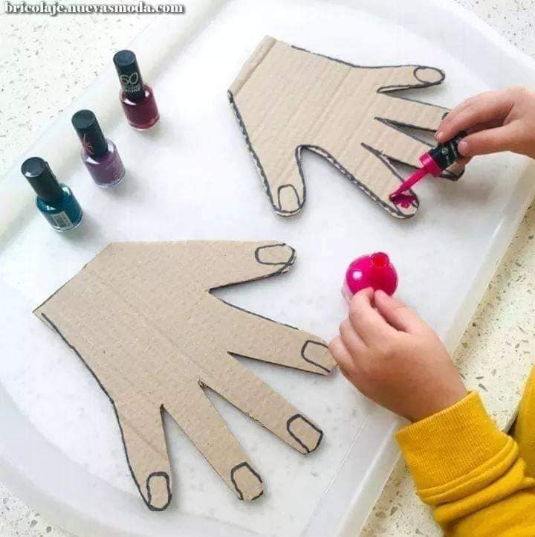

  - Statybininkas …
Statyti galima iš daug ko. Jei turi kaladėlių, dėžučių, plastilino ar pagaliukų dantų krapštuk) tikrai gali bandyti statyti namą. O gal tėtis tau ir padės vinuką į medinę kaladėlę įkalt?

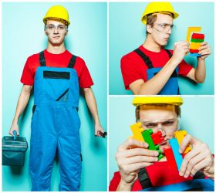

4.4. Dar apie kirpėjus…
Viskas, ko Jums reikės, tai:
• iškirptų veidelių iš žurnalų;
•A4 formato lapų;
• įvairių ilgų, formų, spalvų popieriaus atraižų;
• mezgimo siūlų;
•klijų;
• žirklių;
Užklijuokite pasirinktą veidelį ant A4 formato lapo, kurkite šukuosenas pasirinktomis priemonėmis- siūlais, spalvoto popieriaus atraižomis. Kai sukursite šukuosenas, galite pabūti dizaineriais, stilistais ir nupiešti drabužius.

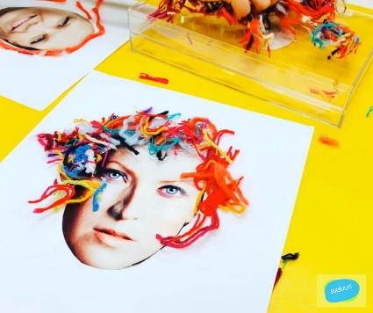
4.5. Darbelis. Daktaras

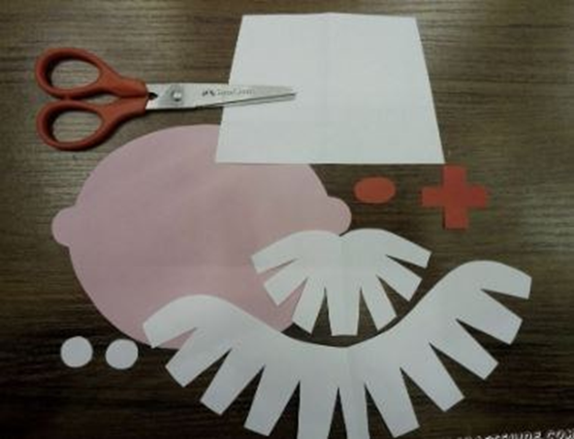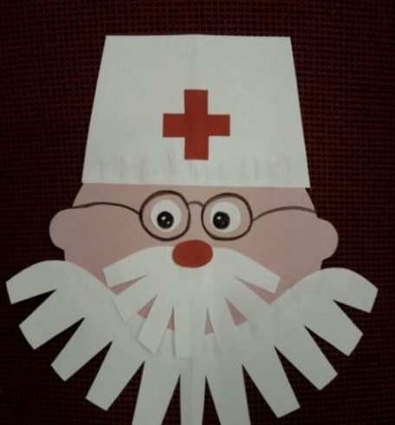

4.6. Gaisrininkai....
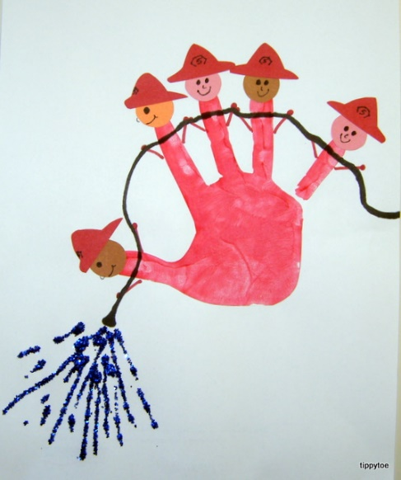

Parengė: Edita Dzedziukevičienė
Marina Pekorienė

- Papildomos užduotėlės smulkiosios motorikos lavinimui, pastabumui, skaičiavimui, akies-rankos ryšiui stiprinti.
Atrask kuriam darbuotojui, kuri situacija priklauso...Pasitikrink, ar gerai atsimeni gaisrininko, mechaniko, gydytojo, mokytojo profesijas...
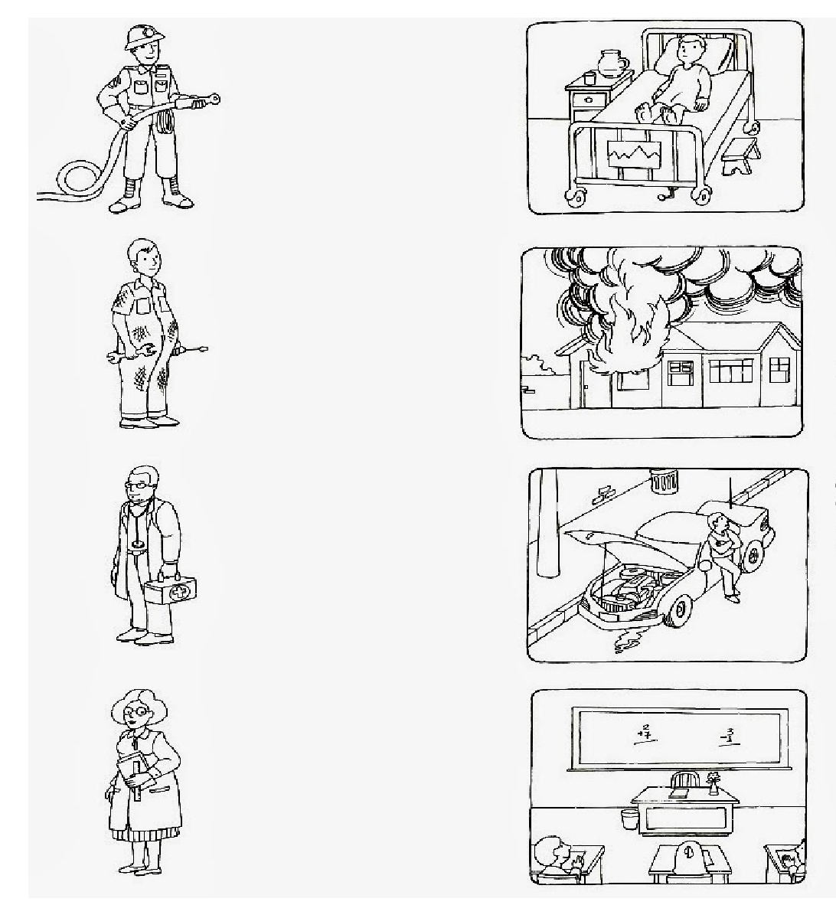

Pagalvok ir pasakyk
Pagal paveikslėli sudaryti sakinius kokios profesijos atstovas ir kokių priemonių jo darbui reikia.

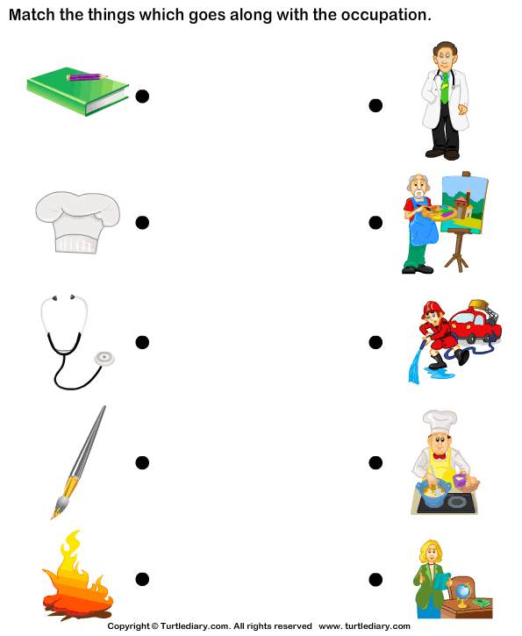

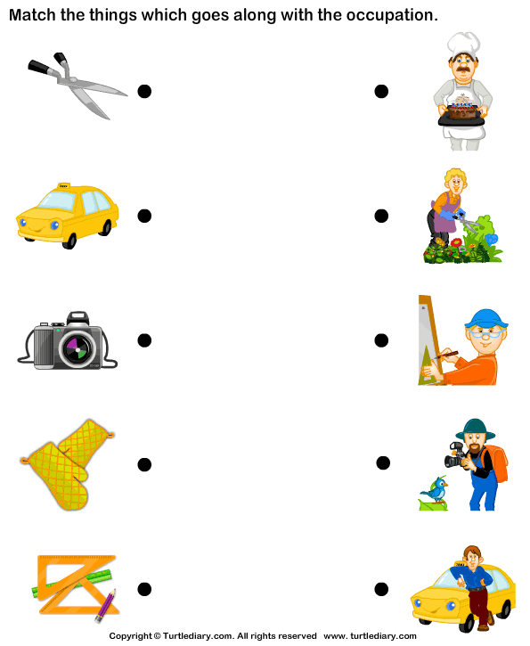

Pažiūrėk ir pasakyk ko reikia ir, ko nereikia dailininkui.
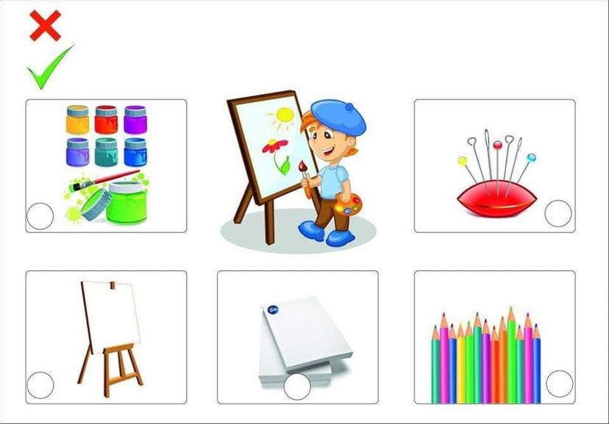
Kokiomis priemonėmis naudojasi kirpėjai?
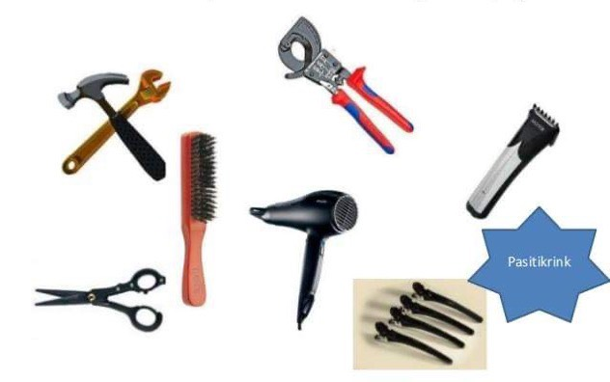

Padėk gydytojui surasti jo darbo įrankius, kurie reikalingi gydytojui...
